**Single Linked List**

#include<iostream>

using namespace std;

class Node {

  public:

    int key;

  int data;

  Node * next;

  Node() {

    key = 0;

    data = 0;

    next = NULL;

  }

  Node(int k, int d) {

    key = k;

    data = d;

  }

};

class SinglyLinkedList {

  public:

    Node * head;

  SinglyLinkedList() {

    head = NULL;

  }

  SinglyLinkedList(Node * n) {

    head = n;

  }

  // 1. CHeck if node exists using key value

  Node * nodeExists(int k) {

    Node * temp = NULL;

    Node * ptr = head;

    while (ptr != NULL) {

      if (ptr - > key == k) {

        temp = ptr;

      }

      ptr = ptr - > next;

    }

    return temp;

  }

  // 2. Append a node to the list

  void appendNode(Node * n) {

    if (nodeExists(n - > key) != NULL) {

      cout << "Node Already exists with key value : " << n - > key << ". Append another node with different Key value" << endl;

    } else {

      if (head == NULL) {

        head = n;

        cout << "Node Appended" << endl;

      } else {

        Node * ptr = head;

        while (ptr - > next != NULL) {

          ptr = ptr - > next;

        }

        ptr - > next = n;

        cout << "Node Appended" << endl;

      }

    }

  }

  // 3. Prepend Node - Attach a node at the start

  void prependNode(Node * n) {

    if (nodeExists(n - > key) != NULL) {

      cout << "Node Already exists with key value : " << n - > key << ". Append another node with different Key value" << endl;

    } else {

      n - > next = head;

      head = n;

      cout << "Node Prepended" << endl;

    }

  }

  // 4. Insert a Node after a particular node in the list

  void insertNodeAfter(int k, Node * n) {

    Node * ptr = nodeExists(k);

    if (ptr == NULL) {

      cout << "No node exists with key value: " << k << endl;

    } else {

      if (nodeExists(n - > key) != NULL) {

        cout << "Node Already exists with key value : " << n - > key << ". Append another node with different Key value" << endl;

      } else {

        n - > next = ptr - > next;

        ptr - > next = n;

        cout << "Node Inserted" << endl;

      }

    }

  }

  // 5. Delete node by unique key

  void deleteNodeByKey(int k) {

    if (head == NULL) {

      cout << "Singly Linked List already Empty. Cant delete" << endl;

    } else if (head != NULL) {

      if (head - > key == k) {

        head = head - > next;

        cout << "Node UNLINKED with keys value : " << k << endl;

      } else {

        Node * temp = NULL;

        Node * prevptr = head;

        Node * currentptr = head - > next;

        while (currentptr != NULL) {

          if (currentptr - > key == k) {

            temp = currentptr;

            currentptr = NULL;

          } else {

            prevptr = prevptr - > next;

            currentptr = currentptr - > next;

          }

        }

        if (temp != NULL) {

          prevptr - > next = temp - > next;

          cout << "Node UNLINKED with keys value : " << k << endl;

        } else {

          cout << "Node Doesn't exist with key value : " << k << endl;

        }

      }

    }

  }

  // 6th update node

  void updateNodeByKey(int k, int d) {

    Node * ptr = nodeExists(k);

    if (ptr != NULL) {

      ptr - > data = d;

      cout << "Node Data Updated Successfully" << endl;

    } else {

      cout << "Node Doesn't exist with key value : " << k << endl;

    }

  }

  // 7th printing

  void printList() {

    if (head == NULL) {

      cout << "No Nodes in Singly Linked List";

    } else {

      cout << endl << "Singly Linked List Values : ";

      Node * temp = head;

      while (temp != NULL) {

        cout << "(" << temp - > key << "," << temp - > data << ") --> ";

        temp = temp - > next;

      }

    }

  }

};

int main() {

  SinglyLinkedList s;

  int option;

  int key1, k1, data1;

  do {

    cout << "\nWhat operation do you want to perform? Select Option number. Enter 0 to exit." << endl;

    cout << "1. appendNode()" << endl;

    cout << "2. prependNode()" << endl;

    cout << "3. insertNodeAfter()" << endl;

    cout << "4. deleteNodeByKey()" << endl;

    cout << "5. updateNodeByKey()" << endl;

    cout << "6. print()" << endl;

    cout << "7. Clear Screen" << endl << endl;

    cin >> option;

    Node * n1 = new Node();

    //Node n1;

    switch (option) {

    case 0:

      break;

    case 1:

      cout << "Append Node Operation \nEnter key & data of the Node to be Appended" << endl;

      cin >> key1;

      cin >> data1;

      n1 - > key = key1;

      n1 - > data = data1;

      s.appendNode(n1);

      //cout<<n1.key<<" = "<<n1.data<<endl;

      break;

    case 2:

      cout << "Prepend Node Operation \nEnter key & data of the Node to be Prepended" << endl;

      cin >> key1;

      cin >> data1;

      n1 - > key = key1;

      n1 - > data = data1;

      s.prependNode(n1);

      break;

    case 3:

      cout << "Insert Node After Operation \nEnter key of existing Node after which you want to Insert this New node: " << endl;

      cin >> k1;

      cout << "Enter key & data of the New Node first: " << endl;

      cin >> key1;

      cin >> data1;

      n1 - > key = key1;

      n1 - > data = data1;

      s.insertNodeAfter(k1, n1);

      break;

    case 4:

      cout << "Delete Node By Key Operation - \nEnter key of the Node to be deleted: " << endl;

      cin >> k1;

      s.deleteNodeByKey(k1);

      break;

    case 5:

      cout << "Update Node By Key Operation - \nEnter key & NEW data to be updated" << endl;

      cin >> key1;

      cin >> data1;

      s.updateNodeByKey(key1, data1);

      break;

    case 6:

      s.printList();

      break;

    case 7:

      system("cls");

      break;

    default:

      cout << "Enter Proper Option number " << endl;

    }

  } while (option != 0);

  return 0;

}

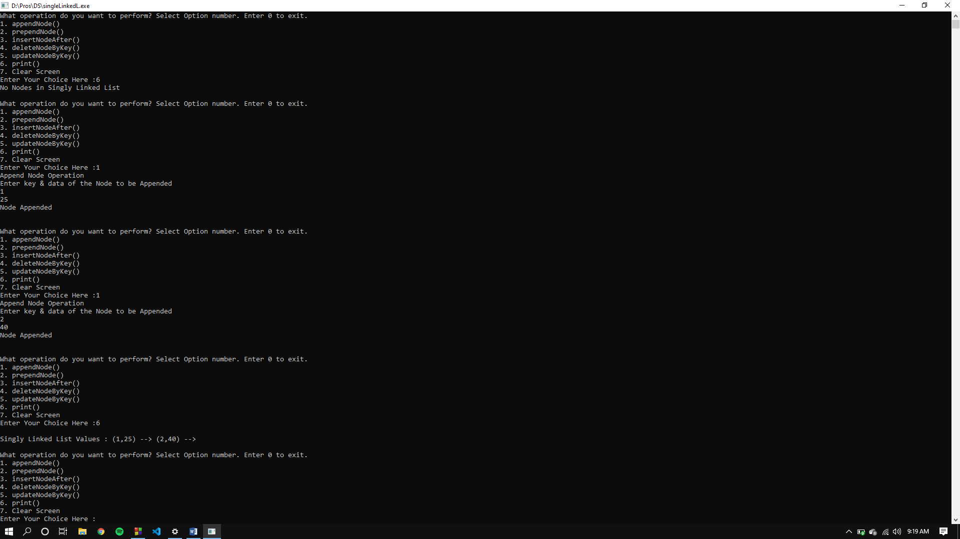

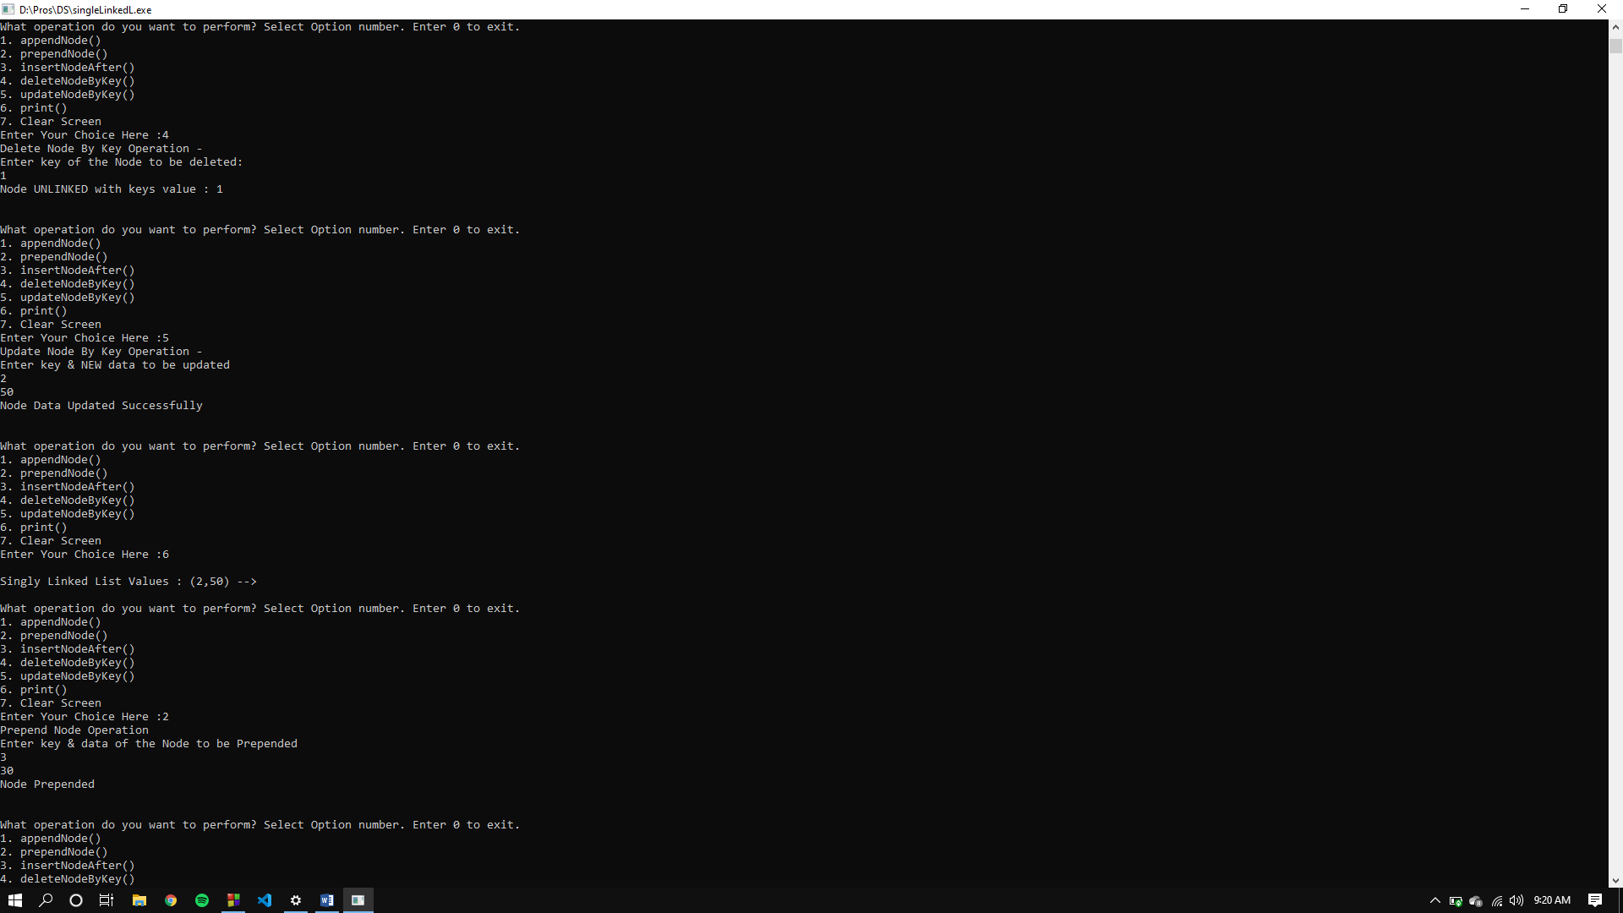

**Circular Linked List**

#include<iostream>

using namespace std;

class Node {

  public:

    int key;

  int data;

  Node * next;

  Node() {

    key = 0;

    data = 0;

    next = NULL;

  }

  Node(int k, int d) {

    key = k;

    data = d;

  }

};

class CircularLinkedList {

  public:

    Node * head;

  CircularLinkedList() {

    head = NULL;

  }

  // 1. CHeck if node exists using key value

  Node * nodeExists(int k) {

    Node * temp = NULL;

    Node * ptr = head;

    if (ptr == NULL) {

      return temp;

    } else {

      do {

        if (ptr - > key == k) {

          temp = ptr;

        }

        ptr = ptr - > next;

      } while (ptr != head);

      return temp;

    }

    //return temp;

  }

  // 2. Append a node to the list

  void appendNode(Node * new_node) {

    if (nodeExists(new_node - > key) != NULL) {

      cout << "Node Already exists with key value : " <<

        new_node - > key <<

        ". Append another node with different Key value" <<

        endl;

    } else {

      if (head == NULL) {

        head = new_node;

        new_node - > next = head;

        cout << "Node Appended at first Head position" << endl;

      } else {

        Node * ptr = head;

        while (ptr - > next != head) {

          ptr = ptr - > next;

        }

        ptr - > next = new_node;

        new_node - > next = head;

        cout << "Node Appended" << endl;

      }

    }

  }

  // 3. Prepend Node - Attach a node at the start

  void prependNode(Node * new_node) {

    if (nodeExists(new_node - > key) != NULL) {

      cout << "Node Already exists with key value : " <<

        new_node - > key <<

        ". Append another node with different Key value" <<

        endl;

    } else {

      if (head == NULL) {

        head = new_node;

        new_node - > next = head;

        cout << "Node Prepended at first Head position" << endl;

      } else {

        Node * ptr = head;

        while (ptr - > next != head) {

          ptr = ptr - > next;

        }

        ptr - > next = new_node;

        new_node - > next = head;

        head = new_node;

        cout << "Node Prepended" << endl;

      }

    }

  }

  // 4. Insert a Node after a particular node in the list

  void insertNodeAfter(int k, Node * new_node) {

    Node * ptr = nodeExists(k);

    if (ptr == NULL) {

      cout << "No node exists with key value OF: " << k << endl;

    } else {

      if (nodeExists(new_node - > key) != NULL) {

        cout << "Node Already exists with key value : " <<

          new_node - > key <<

          ". Append another node with different Key value" <<

          endl;

      } else {

        if (ptr - > next == head) {

          new_node - > next = head;

          ptr - > next = new_node;

          cout << "Node Inserted at the End" << endl;

        } else {

          new_node - > next = ptr - > next;

          ptr - > next = new_node;

          cout << "Node Inserted in between" << endl;

        }

      }

    }

  }

  // 5. Delete node by unique key

  void deleteNodeByKey(int k) {

    Node * ptr = nodeExists(k);

    if (ptr == NULL) {

      cout << "No node exists with key value OF : " << k <<

        endl;

    } else {

      if (ptr == head) {

        if (head - > next == NULL) {

          head = NULL;

          cout << "Head node Unlinked... List Empty";

        } else {

          Node * ptr1 = head;

          while (ptr1 - > next != head) {

            ptr1 = ptr1 - > next;

          }

          ptr1 - > next = head - > next;

          head = head - > next;

          cout << "Node UNLINKED with keys value : " << k << endl;

        }

      } else {

        Node * temp = NULL;

        Node * prevptr = head;

        Node * currentptr = head - > next;

        while (currentptr != NULL) {

          if (currentptr - > key == k) {

            temp = currentptr;

            currentptr = NULL;

          } else {

            prevptr = prevptr - > next;

            currentptr = currentptr - > next;

          }

        }

        prevptr - > next = temp - > next;

        cout << "Node UNLINKED with keys value : " << k << endl;

      }

    }

  }

  // 6th update node

  void updateNodeByKey(int k, int new_data) {

    Node * ptr = nodeExists(k);

    if (ptr != NULL) {

      ptr - > data = new_data;

      cout << "Node Data Updated Successfully" << endl;

    } else {

      cout << "Node Doesn't exist with key value : " << k << endl;

    }

  }

  // 7th printing

  void printList() {

    if (head == NULL) {

      cout << "No Nodes in Circular Linked List";

    } else {

      cout << endl << "head address : " << head << endl;

      cout << "Circular Linked List Values : " << endl;

      Node * temp = head;

      do {

        cout << "(" << temp - > key << "," << temp - > data << "," << temp - > next << ") --> ";

        temp = temp - > next;

      } while (temp != head);

    }

  }

};

int main() {

  CircularLinkedList obj;

  int option;

  int key1, k1, data1;

  do {

    cout << "\nWhat operation do you want to perform? Select Option number. Enter 0 to exit." << endl;

    cout << "1. appendNode()" << endl;

    cout << "2. prependNode()" << endl;

    cout << "3. insertNodeAfter()" << endl;

    cout << "4. deleteNodeByKey()" << endl;

    cout << "5. updateNodeByKey()" << endl;

    cout << "6. print()" << endl;

    cout << "7. Clear Screen" << endl << endl;

    cin >> option;

    Node * n1 = new Node();

    //Node n1;

    switch (option) {

    case 0:

      break;

    case 1:

      cout << "Append Node Operation \nEnter key & data of the Node to be Appended" << endl;

      cin >> key1;

      cin >> data1;

      n1 - > key = key1;

      n1 - > data = data1;

      obj.appendNode(n1);

      //cout<<n1.key<<" = "<<n1.data<<endl;

      break;

    case 2:

      cout << "Prepend Node Operation \nEnter key & data of the Node to be Prepended" << endl;

      cin >> key1;

      cin >> data1;

      n1 - > key = key1;

      n1 - > data = data1;

      obj.prependNode(n1);

      break;

    case 3:

      cout << "Insert Node After Operation \nEnter key of existing Node after which you want to Insert this New node: " << endl;

      cin >> k1;

      cout << "Enter key & data of the New Node first: " << endl;

      cin >> key1;

      cin >> data1;

      n1 - > key = key1;

      n1 - > data = data1;

      obj.insertNodeAfter(k1, n1);

      break;

    case 4:

      cout << "Delete Node By Key Operation - \nEnter key of the Node to be deleted: " << endl;

      cin >> k1;

      obj.deleteNodeByKey(k1);

      break;

    case 5:

      cout << "Update Node By Key Operation - \nEnter key & NEW data to be updated" << endl;

      cin >> key1;

      cin >> data1;

      obj.updateNodeByKey(key1, data1);

      break;

    case 6:

      obj.printList();

      break;

    case 7:

      system("cls");

      break;

    default:

      cout << "Enter Proper Option number " << endl;

    }

  } while (option != 0);

  return 0;

}

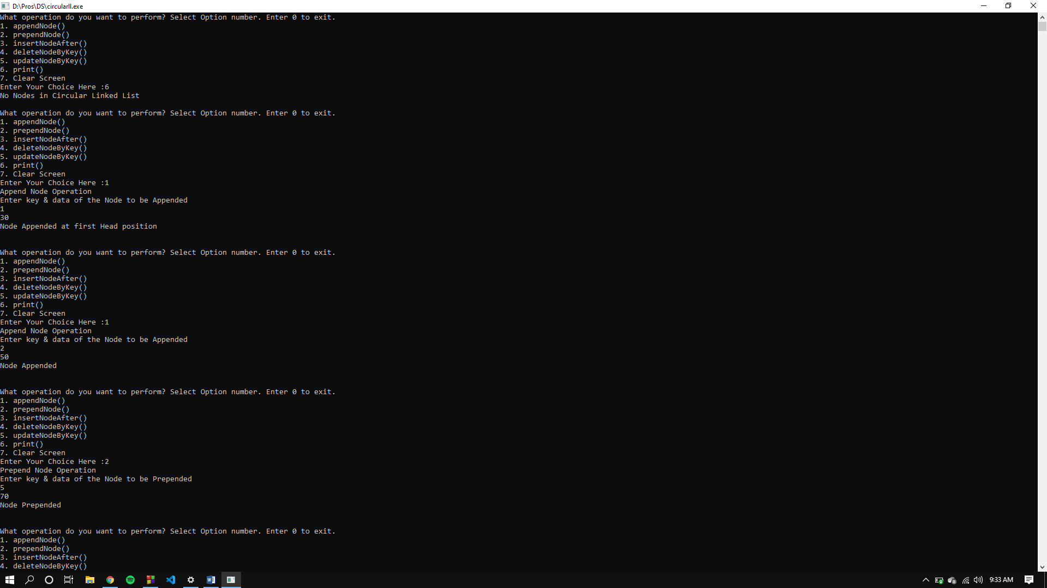

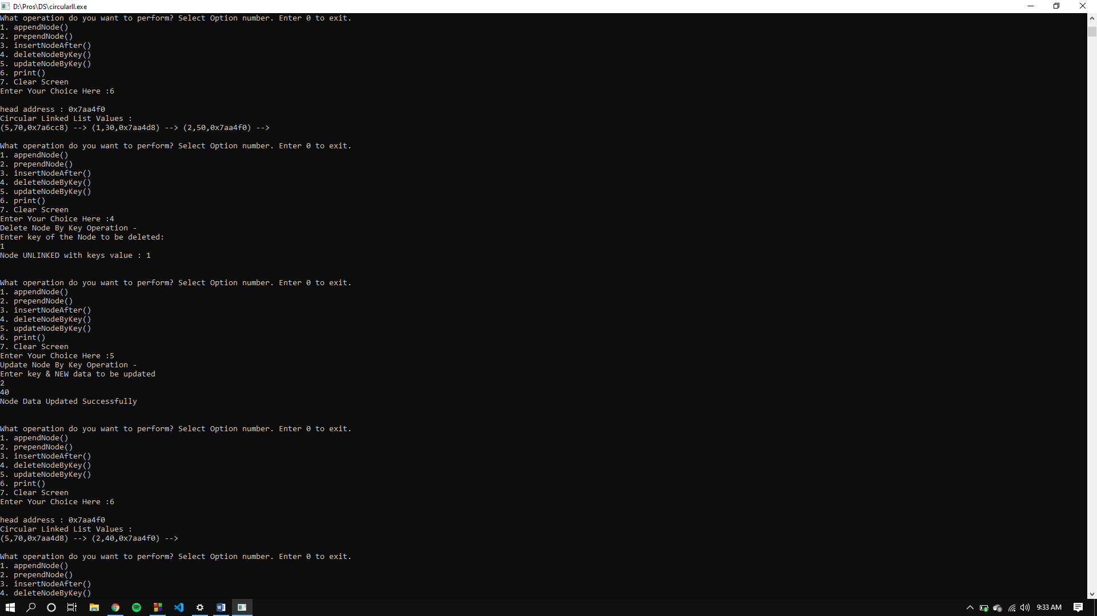

**Doubly Linked List**

#include<iostream>

using namespace std;

class Node {

  public:

    int key;

  int data;

  Node * next;

  Node * previous;

  Node() {

    key = 0;

    data = 0;

    next = NULL;

    previous = NULL;

  }

  Node(int k, int d) {

    key = k;

    data = d;

  }

};

class DoublyLinkedList {

  public:

    Node * head;

  DoublyLinkedList() {

    head = NULL;

  }

  DoublyLinkedList(Node * n) {

    head = n;

  }

  // 1. CHeck if node exists using key value

  Node * nodeExists(int k) {

    Node * temp = NULL;

    Node * ptr = head;

    while (ptr != NULL) {

      if (ptr - > key == k) {

        temp = ptr;

      }

      ptr = ptr - > next;

    }

    return temp;

  }

  // 2. Append a node to the list

  void appendNode(Node * n) {

    if (nodeExists(n - > key) != NULL) {

      cout << "Node Already exists with key value : " << n - > key << ". Append another node with different Key value" << endl;

    } else {

      if (head == NULL) {

        head = n;

        cout << "Node Appended as Head Node" << endl;

      } else {

        Node * ptr = head;

        while (ptr - > next != NULL) {

          ptr = ptr - > next;

        }

        ptr - > next = n;

        n - > previous = ptr;

        cout << "Node Appended" << endl;

      }

    }

  }

  // 3. Prepend Node - Attach a node at the start

  void prependNode(Node * n) {

    if (nodeExists(n - > key) != NULL) {

      cout << "Node Already exists with key value : " << n - > key << ". Append another node with different Key value" << endl;

    } else {

      if (head == NULL) {

        head = n;

        cout << "Node Prepended as Head Node" << endl;

      } else {

        head - > previous = n;

        n - > next = head;

        head = n;

        cout << "Node Prepended" << endl;

      }

    }

  }

  // 4. Insert a Node after a particular node in the list

  void insertNodeAfter(int k, Node * n) {

    Node * ptr = nodeExists(k);

    if (ptr == NULL) {

      cout << "No node exists with key value: " << k << endl;

    } else {

      if (nodeExists(n - > key) != NULL) {

        cout << "Node Already exists with key value : " << n - > key << ". Append another node with different Key value" << endl;

      } else {

        Node * nextNode = ptr - > next;

        // inserting at the end

        if (nextNode == NULL) {

          ptr - > next = n;

          n - > previous = ptr;

          cout << "Node Inserted at the END" << endl;

        }

        //inserting in between

        else {

          n - > next = nextNode;

          nextNode - > previous = n;

          n - > previous = ptr;

          ptr - > next = n;

          cout << "Node Inserted in Between" << endl;

        }

      }

    }

  }

  // 5. Delete node by unique key. Basically De-Link not delete

  void deleteNodeByKey(int k) {

    Node * ptr = nodeExists(k);

    if (ptr == NULL) {

      cout << "No node exists with key value: " << k << endl;

    } else {

      if (head - > key == k) {

        head = head - > next;

        cout << "Node UNLINKED with keys value : " << k << endl;

      } else {

        Node * nextNode = ptr - > next;

        Node * prevNode = ptr - > previous;

        // deleting at the end

        if (nextNode == NULL) {

          prevNode - > next = NULL;

          cout << "Node Deleted at the END" << endl;

        }

        //deleting in between

        else {

          prevNode - > next = nextNode;

          nextNode - > previous = prevNode;

          cout << "Node Deleted in Between" << endl;

        }

      }

    }

  }

  // 6th update node

  void updateNodeByKey(int k, int d) {

    Node * ptr = nodeExists(k);

    if (ptr != NULL) {

      ptr - > data = d;

      cout << "Node Data Updated Successfully" << endl;

    } else {

      cout << "Node Doesn't exist with key value : " << k << endl;

    }

  }

  // 7th printing

  void printList() {

    if (head == NULL) {

      cout << "No Nodes in Doubly Linked List";

    } else {

      cout << endl << "Doubly Linked List Values : ";

      Node * temp = head;

      while (temp != NULL) {

        cout << "(" << temp - > key << "," << temp - > data << ") <--> ";

        temp = temp - > next;

      }

    }

  }

};

int main() {

  DoublyLinkedList obj;

  int option;

  int key1, k1, data1;

  do {

    cout << "\nWhat operation do you want to perform? Select Option number. Enter 0 to exit." << endl;

    cout << "1. appendNode()" << endl;

    cout << "2. prependNode()" << endl;

    cout << "3. insertNodeAfter()" << endl;

    cout << "4. deleteNodeByKey()" << endl;

    cout << "5. updateNodeByKey()" << endl;

    cout << "6. print()" << endl;

    cout << "7. Clear Screen" << endl << endl;

    cin >> option;

    Node * n1 = new Node();

    //Node n1;

    switch (option) {

    case 0:

      break;

    case 1:

      cout << "Append Node Operation \nEnter key & data of the Node to be Appended" << endl;

      cin >> key1;

      cin >> data1;

      n1 - > key = key1;

      n1 - > data = data1;

      obj.appendNode(n1);

      //cout<<n1.key<<" = "<<n1.data<<endl;

      break;

    case 2:

      cout << "Prepend Node Operation \nEnter key & data of the Node to be Prepended" << endl;

      cin >> key1;

      cin >> data1;

      n1 - > key = key1;

      n1 - > data = data1;

      obj.prependNode(n1);

      break;

    case 3:

      cout << "Insert Node After Operation \nEnter key of existing Node after which you want to Insert this New node: " << endl;

      cin >> k1;

      cout << "Enter key & data of the New Node first: " << endl;

      cin >> key1;

      cin >> data1;

      n1 - > key = key1;

      n1 - > data = data1;

      obj.insertNodeAfter(k1, n1);

      break;

    case 4:

      cout << "Delete Node By Key Operation - \nEnter key of the Node to be deleted: " << endl;

      cin >> k1;

      obj.deleteNodeByKey(k1);

      break;

    case 5:

      cout << "Update Node By Key Operation - \nEnter key & NEW data to be updated" << endl;

      cin >> key1;

      cin >> data1;

      obj.updateNodeByKey(key1, data1);

      break;

    case 6:

      obj.printList();

      break;

    case 7:

      system("cls");

      break;

    default:

      cout << "Enter Proper Option number " << endl;

    }

  } while (option != 0);

  return 0;

}

